# QoS调度测试（SP，DWRR，混合调度）

Qos测试过程：3->1（三个口打一个口）

首先进入仪表界面，将tos字段利用ip.tos配置DSCP映射，映射表在qos.json文件可以找到。**需要注意的是需要将DSCP字段如63需要左移两位为252，就要配置，ip.tos 端口号 252最后两位补0才能够确定tos字段，因为前六位是dscp字段。**然后将2816-2864的ip划分好。然后打开qos.json文件修改，主要是修改这一段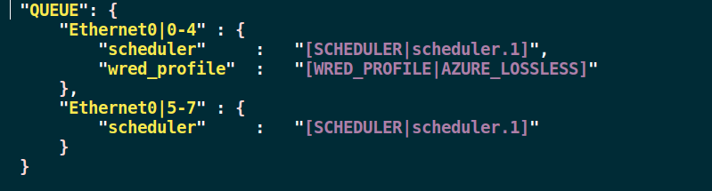

要向哪个口打流，就Ethernet n（n是和哪个口相连的交换机口)

Scheduler段可以在这添加，仿照格式

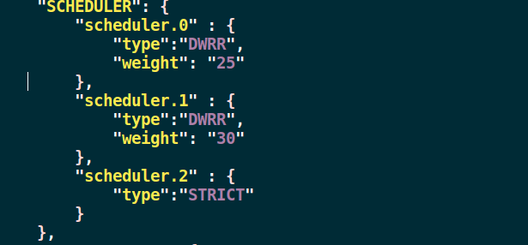

写完之后将其写入数据库。使用下面的语句：

sudo sonic-cfggen -j qos.json --write-to-db

然后进入仪表start开始打流，

再进入admin 223使用rlwrap telnet 10.250.0.223 6666 (6666是端口号)进去使用dbgShowQosTreeInfo 3 0命令查看打流情况【这个3代表的是Ethernet口对应的物理端口，如果换了一个口要变化】

使用严格优先级STRICT 权重优先级DDRR和混合优先级进行测试，配置就在qos.json文件中做配置修改就行，就是以上截屏出来的段。

添加路由命令 sudo ip route add 目的地址网络号/掩码位数 via 本机IP

可以进去223使用这个脚本命令查看串口打印的信息，其中有报错信息：while true;do sudo dmesg -c;sleep 1;done

查看ARP实时的回应情况命令：sudo tcpdump -i 本地端口

【参考滕飞 《QoS介绍及SAI接口说明》的文档！！！】

使用2816-2848->2864

DWRR方式（30:30:30）

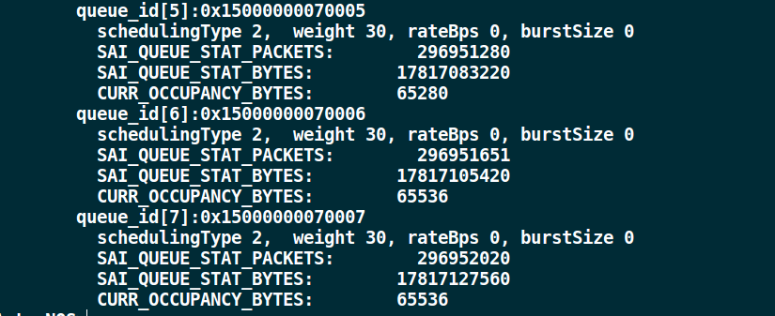

因为使用的是差分加权轮询，并且是30:30:30即1:1:1实验结果好预期一样

DWRR方式（30:30:40）

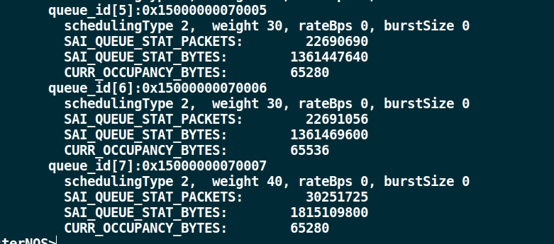

大致符合预期，说明设置的很正确

SP（严格优先级）

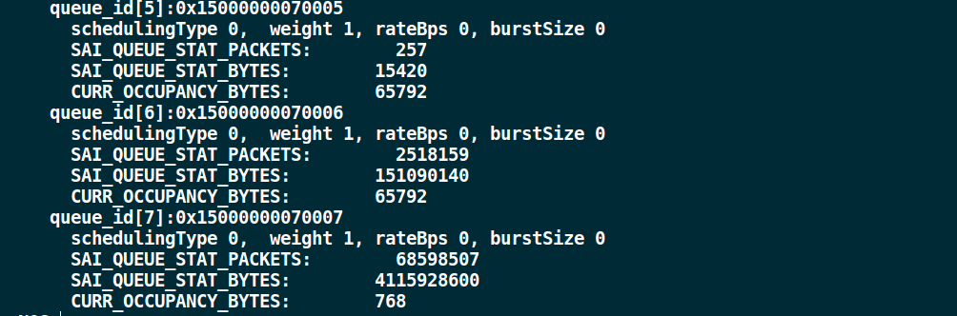

优先级7 6 5可见和配置文件所希望的大致一样，但是还是有包漏到了优先级5的队列，这个应该是因为高优先级队列拥塞的问题，将包的大小扩大，这种现象就没有再出现。

极端DWRR（500:500:1）

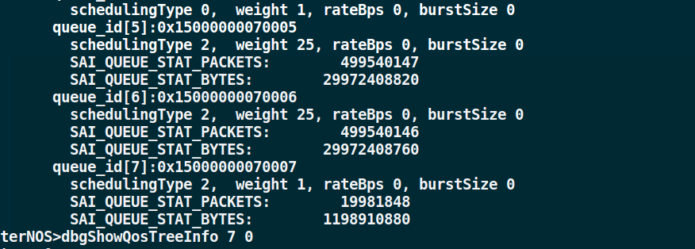

结果是系统自己似乎不支持这么大，给了默认的25:25:1，并且结果也如此

2816 2832 2864->2848

DWRR(40:40:20)结果比较准确

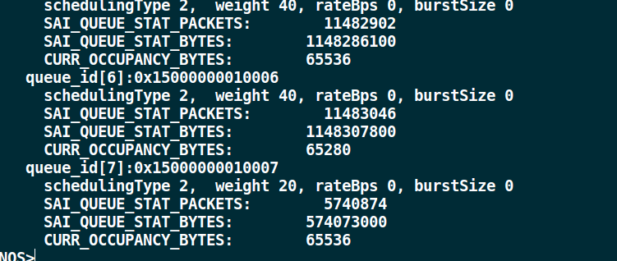

**用混合优先级**：6 7是2:1关系 5是严格优先级

**按照标准，所有所有WRR或DWRR的队列优先级应小于所有PQ队列的优先级。**

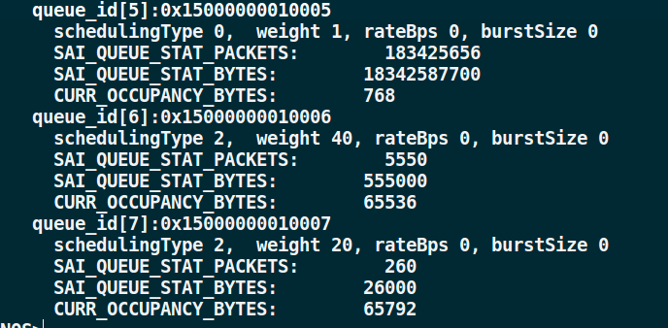

结果是6 7比例正确，然后队列5会默认是最高优先级，所以得到了大多数的包，但6 7情况只有在后期中才趋近于比例。

此外2又进行了7为严格优先级的情况，发现也是一样的情况。

**所以在混合优先级中，存在着一些问题。（问题已经解决，操作上的问题在后面问题附录上有阐述）**

以以上为例。不再进行测试。

# **QoS调度测试所遇到的问题：**

(1)ping仪表端口后，有ARP回应报文，但是没有show arp表时发现并没有学到，最后发现是配置文件中，将我所需要的几个Ethernet0-3加入到了VLAN1000中，加入vlan1000中是做二层转发对外使用的是vlan1000所分配的ip地址，所以学不到，当把这个vlan1000删除后就走了正常三层转发流程，就恢复正常。所以解决方法就是直接sudo config vlan del vlan编号就行了。

1. 做混合优先级时出现了队列漏包情况，如下图

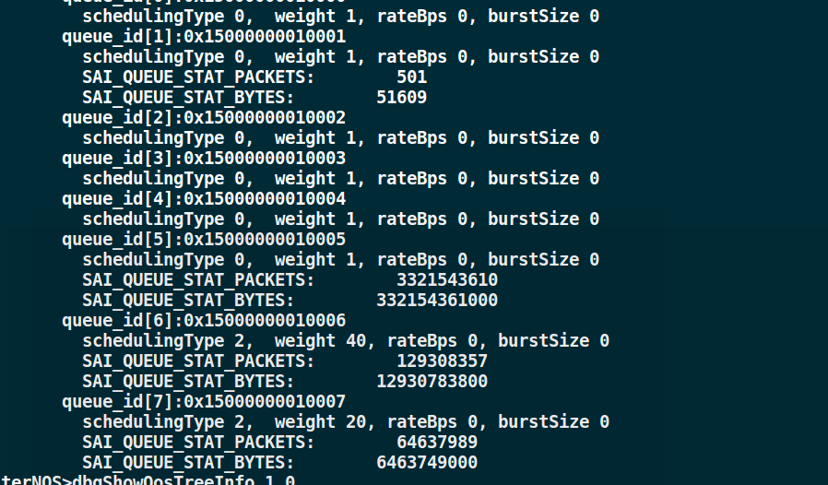

并且对于DWRR在混合优先级中，后期其才趋于稳定，前期不稳定。

猜想仪表发包时有问题，对此进行了验证。将对应的交换机0 1 3口同时关闭，然后同时打开，发现再没有漏包情况的出现。大致说明仪表在发包时出现了问题。

问题后续：似乎单纯的只是操作上的问题，对start命令的理解有错，不能直接start 2个以上端口，这样导致了不该发包的那个端口发了包，而排除了这个操作后，漏包现象就忽略不计了。

没错，是这样的，漏包现象没有发生，并且执行的比较完整。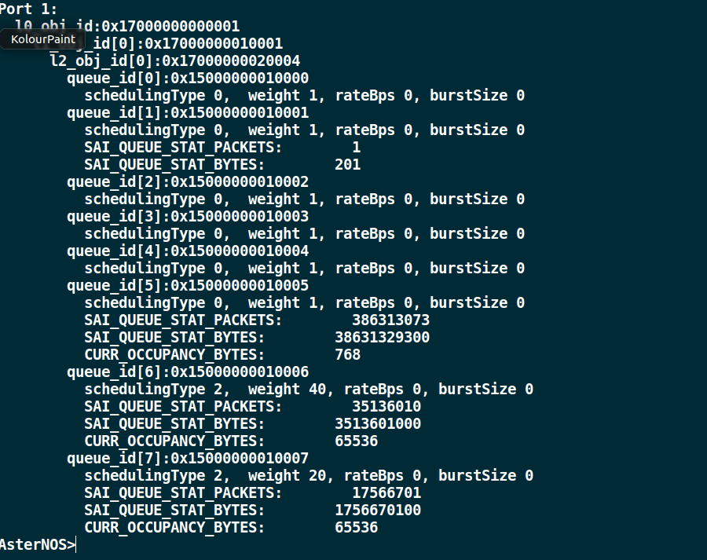

# **QoS限速测试：**

## 使用SP

**2816->2832:**

2816发出的包直接配置优先级7（在7队列），限速200M，如下图：

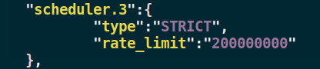

仪表显示如下图：

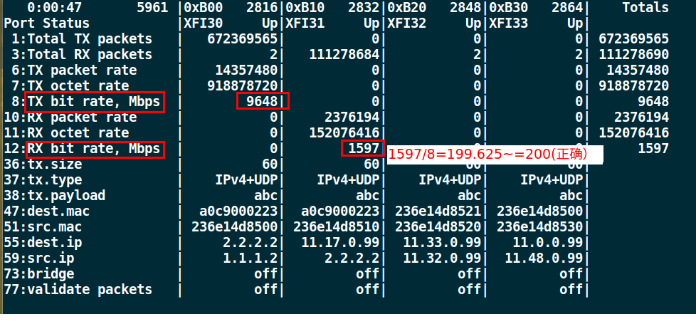

收端口速度限制在了200M的位置

**2816-2848-->2864：**

2816：7,2832:6,2848:5，**每个队列速度都为300M**，而出口带宽为1.25GB/s

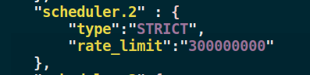

仪表显示如下图：

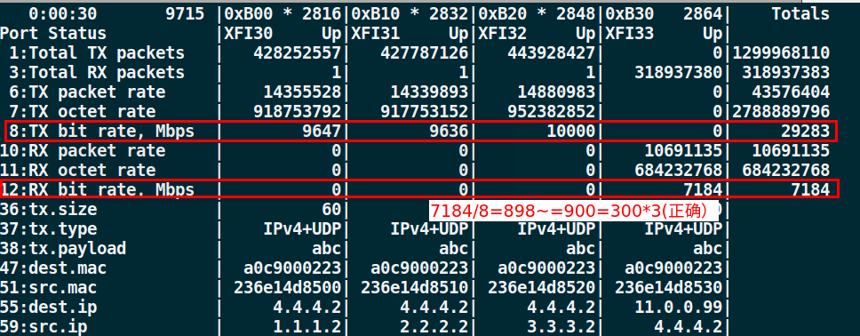

出口端速度限制在900MB/s

2816：252（对应队列7）,2832:212（队列6）,2848:100（队列5），**每个速度分别为300M、200M、100M**，而出口带宽为1.25GB/s

仪表显示为：

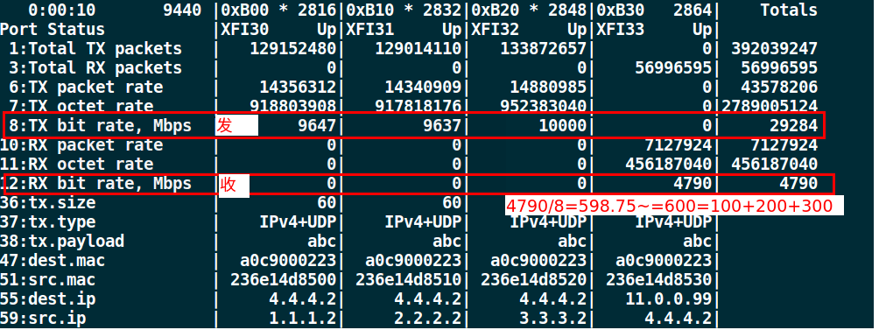

结果收端口速度很接近100+200+300=600M的速度

2816-2848:252（都对应队列7，即一个DSCP字段分配给了多个端口，这个是允许的），**每个队列速度都为200M**，而出口带宽为1.25GB/s

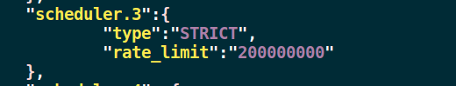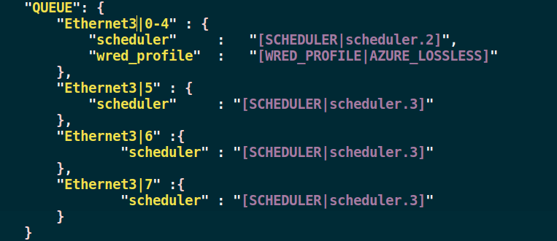

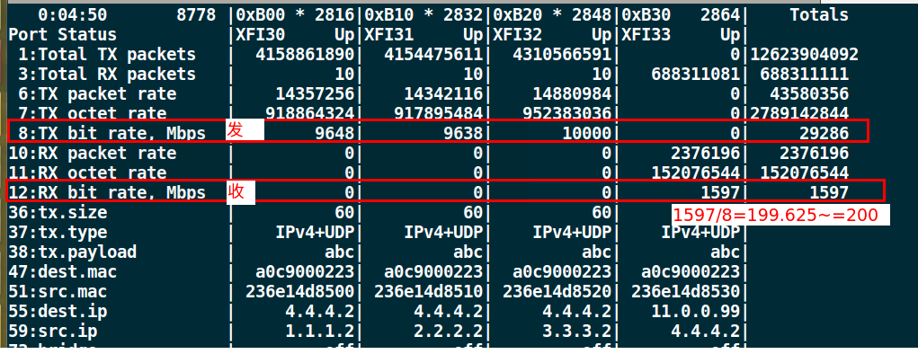

仪表显示的是200MB/s

对于为什么是200MB/s，不是叠加的600MB/s，是因为这三个发包口配置了一个DSCP，数据流的逻辑是：这三个端口排的都是7队列，就是说三条线在出去的时候会变成一条线，而这个队列七配的速率就是200MB/s，所以会显示为总的出口速率是200MB/s。

使用SP进行限速测试作为代表，其实所谓在SP的基础上进行测试，所需要用到的也就只是队列而已，优先级的设置不对测试产生任何影响。在限速测试中，只是需要将数据包决定分配到哪个队列而已，限速是对队列的限速，因此和那个调度算法搭配使用并不会产生实质影响。